 |   ISTITUTO DI ISTRUZIONE SECONDARIA “DANIELE CRESPI”  Liceo Internazionale Classico e Linguistico VAPC02701R  Liceo delle Scienze Umane VAPM027011  Via G. Carducci 4 – 21052 BUSTO ARSIZIO (VA)  www.liceocrespi.it-Tel. 0331 633256 - Fax 0331 674770 - E-mail: lccrespi@tin.it  C.F. 81009350125 – Cod.Min. VAIS02700D | 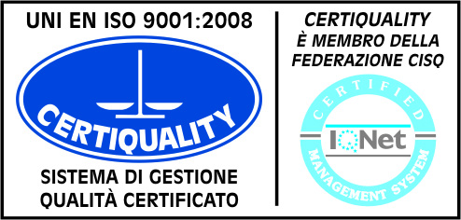  CertINT® 2012

Circ. n° 277 Busto Arsizio, li 17.01.2014

Ai Sigg. Genitori delle classi
5L/5M/5N/5O
OGGETTO: mostra d’arte “Edward Munch”

Le classi 5L/5M/5N/5O il 28.02.2014 si recheranno a Genova per una visita guidata alla mostra di Munch secondo il seguente programma:
- Ore 7.00 partenza da Busto A. dal P.le Vittorio Emanuele (ritrovo ore 6.45)
- Ore 10.10 inizio visita guidata 1° gruppo,
- Ore 10.20 inizio visita guidata 2° gruppo,
- Ore 10.30 inizio visita guidata 3° gruppo,
- Ore 10.40 inizio visita guidata 4° gruppo.
- Pranzo libero sotto la sorveglianza dei docenti
- Ore 14.30/15.00 partenza da Genova per il rientro a Busto con arrivo previsto intorno ore 18.00.
Ogni studente dovrà versare la somma di € 22,50 sul ccp n. 17795212 intestato all’Istituto, indicando causale (nome studente, classe,meta) entro e non oltre il 27.01.2014 e consegnare copia del pagamento e l’autorizzazione allegata entro il 28.01.2014 in segreteria didattica (sig.ra Pierangela). Tale somma comprende viaggio A/R in bus, visita guidata e biglietto di ingresso alla mostra, indennità docenti come da delibera del C. di I.
N.B. La cifra è calcolata sul n. 92 studenti; nel caso alcuni studenti non aderissero, le classi di appartenenza dovranno integrare € 16,50 per ogni mancata adesione.

Le classi saranno accompagnate dai docenti: Falciola/Degl’Innocenti/Mottura/Colombo M. /Iervese/Goracci/Pariani

IL DIRIGENTE SCOLASTICO
( Prof.ssa Cristina Boracchi)


________________________________________________________________________________
(tagliando da rendere in segreteria entro il 28.01.2014)

Il /la sottoscritto/a _______________________________________________________________

Genitore dell’alunno/a _____________________________________ Classe ________________

AUTORIZZA

Il proprio figlio/a a partecipare alla mostra di Munch a Genova – come da circolare del 17.01.2014.

Firma______________________________________

